Årsplan for Røyneberg barnehage
Barnehageåret
2023-2024
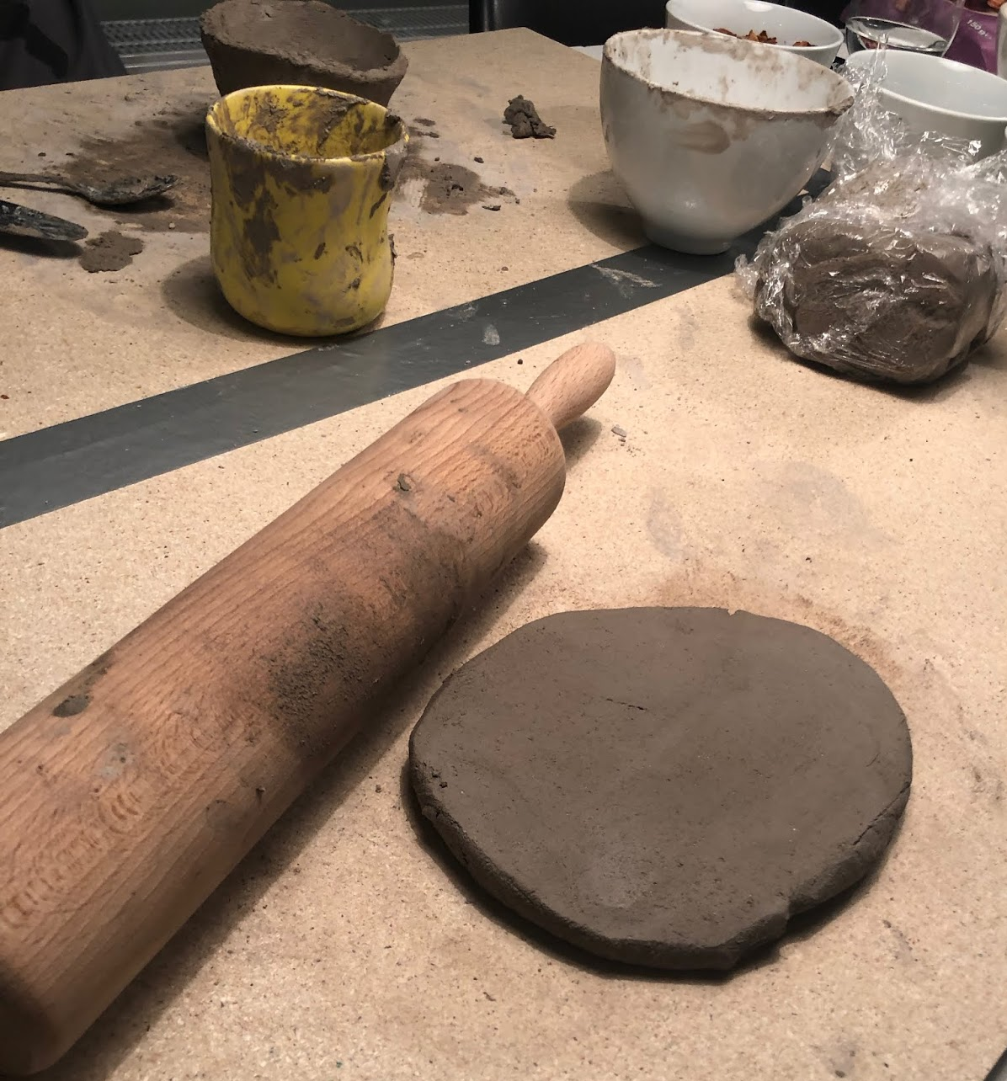

Velkommen til nytt barnehageår i Røyneberg barnehage. Dette året har vi 11 nye barn som begynner hos oss.
Gul avdeling med sine 9 barn har 2 nye barn. Rosa avdeling får hele 9 nye. Grønn avdeling deles i to avdelinger, der Vettegruppen med sine 15 barn skal ha egne aktiviteter hver dag i Kulturskolen sine lokaler og ute på tur.
Vi holder fortsatt til i midlertidige lokaler, der vi ser at prosjekt ny Røyneberg barnehage nærmer seg en virkelighet. Infrastrukturen jobbes med pr dags dato, der dette delprosjektet skal ferdigstilles i oktober 2023, da er planen at entreprenør for barnehagen er klar for å starte med å reise bygget. Vi gleder oss!
Det blir et spennende år i Barnehagen. Vi fortsetter arbeidet mot å bygge kompetanse i personalgruppen, for å bli en tilrettelagt barnehage for alle barn. Tematavler skal være tilgjengelig for alle barn i lekemiljøet både inne og ute. Veien videre herfra går over til estetiske læringsprosesser.
Røyneberg barnehage er partnerbarnehage med Universitetet i Stavanger kommende barnehageår, der vi sammen med de vitenskapelige Dagmar Anita Jacobsen og Kirsten Halle skal samarbeide i kompetanseutviklingen i personalet.
Regional ordning for barnehagebasert kompetanseutvikling skal sikre at alle barn får et likeverdig barnehagetilbud av høy kvalitet. Det er en nasjonal kompetansesatsning for barnehagesektoren som skal bidra til at barnehager utvikler sin pedagogiske praksis, i tett samarbeid med universitet eller høgskole.
Det er Utdanningsdirektoratet (UDIR) som initierer og finansierer satsningen med bakgrunn i Kunnskapsdepartementets Strategiplan Kompetanse for fremtidens barnehage (2018 – 2022), og som er videreført i Barnehager mot 2030 – Strategi for barnehagekvalitet 2021-2030.
Målene for kompetansordningen er å:
- Utjevne kvalitetsforskjeller og sikre at alle barn får gode barnehager i tråd med gjeldende styringsdokumenter.
- Styrke barnehagen som lærende organisasjon.
- Styrke kontakten og samarbeidet mellom barnehager, universitet og høgskolesektoren.
- Støtte barnehagene med forskningsbasert teori og universitet og høgskolesektorene med praksiskunnskap gjennom å utvikle kompetanse sammen i lærende fellesskap.
Partnerskapet mellom nettverk av barnehager og barnehagelærerutdanning former vi en felles kunnskapsbase og rom for faglige samtaler, som bygger bro mellom de to institusjonene.

Om vi ser på barnehagen som et «rom» (1) for kunnskap, og akademia som et annet «rom» (2) for kunnskap, etablerer vi sammen et tredje «rom» (3) – et alternativt rom for kunnskap og refleksjon der tenkning og innsikter fra de øvrige rommene blir integrert og rekonstruert.

«Det tredje rom» brukes på denne måten som en metafor for møteplasser eller grensekryssende aktiviteter hvor praktisk og akademisk kunnskap møtes. Det er en prosjektorientert og dynamisk møteplass, der ny kunnskap og praksis skapes kontinuerlig gjennom de bidrag som bringes inn fra både barnehagens og akademias rom.
Sammen med de 2 andre partnerbarnehagene Grannes og Solstrålen, skal vi danne nettverk for pedagoger og BUA/Ass. Alle sammen skal gjennom en kursrekke med pedagogiskledelse.no for å bli en lærende organisasjon.

Årets satsing:
Hvordan skape fellesskap med leire som metode.
Mål: Naturmateriale er tilgjengelig for barn i lek og i utforsking.
Estetiske læringsprosesser:
Begrepet estetikk er knyttet til det å erkjenne og forstå gjennom sans og- følelseserfaringer.
Det følelsesmessige og det kroppslige må integreres med det kognitive.
En måte å oppleve, erfare og erkjenne verden på.
Se barnet som genuint skapende. Barn må få mulighet til å lære håndverk og teknikker, til å bli kjent med paletten i kunstfagene, slik at de kan kommunisere gjennom uttrykket. Samspillet mellom kunsten og barnet blir viktige enten det gjelder møtet med kunst, eller det gjelder barns egne uttrykk.
Utgangspunktet for estetiske prosesser handler om forholdet mellom inntrykk og utrykk.
Er det produktet eller prosessen som er det viktigste i barnehagen?
Reggio Emilia- Lyttende pedagogikk: Lytte til og respektere andres tanker og ideer. Utfordrere den tradisjonelle didaktiske tenkningen. Didaktikk: Kunsten i å lære bort.
Didaktikken forklares som et redskap til å planlegge, gjennomføre og vurdere pedagogisk arbeid. Didatikken inneholder begreper som mål, arbeidsmåter, forutsetninger og vureringsformer. I kunstnerrisk virksomhet kan det hende at didaktiske modeller kan bidra til å både fremme og hemme gode prosesser. Mål som resultat hemmer kreativiteten i læreprosessen.
En kreativ tilnærming krever at man ikke helt vet hvor veien går, og hva resultatet blir. Barnehagelæreren føler et forventningspress knyttet til det å kunne vise fram kvalitative gode produkter ovenfor barnas foreldre, men for barn selv kan selve leken, fantasien og improvisasjonen underveis i prosessen oppleves som det mest meningsfylte.
RE filosofien bygger på barns drivkraft til utforsking og til det å kunne forstå sin verden gjennom bruk av alle sanser og varierte uttrykksmåter. I kunstneriske prosesser bør det være mulig å utfordre didaktiske tradisjoner ved å gi barn en sterkere «stemme» når det gjelder valg av både innhold og arbeidsmåter. I dag legges det vekt på barns medvirkning i alle utviklings- og læreprosesser i barnehagen. Da blir det vesentlig å legge til rette for barns kreative og allsidige uttrykk.
Kreative prosesser kan bidra til å utvikle følelsesintelligensen.
En estetisk opplevelse, eller en hvilken som helst opplevelse, kan framkalle direkte uttrykk – noen ganger med fysisk reaksjoner som sinne og slag. Dette kalles reaktiv adferd. Sterke reaksjoner trenger seg på for at man skal klare å hanskes med opplevelsen. Refleksiv adferd vil bygge på bearbeidede opplevelser. Sterke impulser kan komme til uttrykk gjennom lek, sang, dikt, fortellinger og tegninger.
Forskjellen mellom reaktiv og refleksiv adferd ligger i den enkeltes grep om sine følelser og søken etter å hanskes med dem snarere enn å frigjøre seg fra dem.
Erfaringer med å bearbeide sterke opplevelser og følelser gjennom kreative prosesser kan bidra til større toleranse for frustrasjon og hindre reaktiv atferd. Det betyr ikke at et barn i en frustrerende situasjon vil sette seg ned og tegne i stedet for å uttrykke frustrasjon direkte. Her er det snakk om å gi barn mulighet for å få erfaringer med å uttrykke seg slik at esende ballonger ikke sprekker.
Impulsen kan fungere som en motivasjon til handling fordi sterke impulser gir en følelse av ubalanse. Man søker å handle for å gjenopprette balansen. En kreativ prosess kan bidra til å gjenopprette balansen. Prosessen vil bidra til at man får nye erfaringer og erkjennelser som kan komme til uttrykk i senere prosesser. En impuls for en kreativ prosess kan være et «hull i treet», ei trerot, en blomst, et klatrestativ, en tunnelundergang, ei hule eller ulike kunstuttrykk.
Impulsen må uttrykkes gjennom et medium. Med medium menes for eksempel kunstneriske uttrykksmidler som dans, drama, ord og toner.
Det gjelder å finne det uttrykksmidlet som best kan uttrykke den følelsen som impulsen aktiveres. I dialog med barna kan det komme ideer til medium for uttrykk. I møte med omgivelsene eller impulsene ute kan man arbeide med flere kunstneriske uttrykksmedier, blant andre musikk, forming og drama.
Bruk av naturmaterialer
Flora planteriket -tre- bark- pil- gress,
Fauna (dyreriket- ull, fjær, bein, pels)
Mineraler (steiner, bergarter, sand, jord, leire)
Kunnskapen om materialene er en forutsetning for å bruke dem i møtet med barna. Det er viktig å legge vekt på materialer som både stimulerer sansene og fremmer kreativiteten og som er miljøvennlige og kan forholde seg til barnehagens budsjetter.
Når man arbeider med materiale, er man ofte avhengig av sentrale og gode redskap. Den direkte kontakten med materialet er viktig, spesielt for de yngste barna, som motorisk behersker redskaper i samme grad som de eldre.
Potensialet som ligger i barnets egen evne til å utforske og bli kjent med naturmaterialer, er viktige i forbindelse med barnets egen utvikling når det gjelder sansestimulering og sanseerfaring.
Å arbeide med naturmaterialer som ull og leire krever en annen praktisk tilrettelegging enn det tegne og maleaktiviteter gjør. Barnehage læreres kunnskaper og ferdigheter innen disse materialene er vesentlige, slik at enhver prosess kan tilpasses naturmaterialenes egenskaper og barnas forutsetninger. De eldste barna kan håndtere en hardere leirtype, i tillegg til at de i større grad kan håndtere verktøy. Det er ikke nødvendig å ha en keramikkovn i barnehagen for å bruke leire. Barnas leire produkter kan brennes i et bål eller i en tønne, eller man kan rett og slett la være å brenne dem. I en slik aktivitet er prosessen, det som skjer her og nå, ikke sluttproduktet som er det viktigste.
Valgte Kjernekopmponenter som vi skal få en felles forståelse for:
- Estetiske læringsprosesser
- Naturmaterialer
- Inkluderende fellesskap
Litteratur for felleslesning:
Estetsike læringsprosesser i barnehagen.
Gyrd Lidsheim sin Masteroppgave; Fordi det gir livet mitt farge

Overgang barnehage-skole:
Som nevnt innledningsvis har vi 15 skolestartere i år. Vi kaller vår skolegruppe for VETTENE. Vi tar tilhold i Kulturskolen sine lokaler for å sikre ro, og mulighet for å skape et fellesskap for gruppen. Vettene har sine garderober på avdeling Grønn, men vi kommer til å dele gruppen i to for mer tilpassa aktiviteter for alle barn.

Gruppen går på tur i nærmiljøet, for å bli kjent med veier og lekeplasser. På våren trekker vi oss mer bort til skogen og Bjørnehiet for lek og aktiviteter der. Her er det kort vei ned til skolen og SFO. Vi ønsker å leke i skolegården, og få komme innom på SFO for å bli bedre kjent der.

På Vettegruppen legges grunnlag for:
- Oppmuntre til å hjelpe hverandre. Samarbeid
- Øve på å utsette egne behov og vente på tur
- Klare oppgaver selv og ta ansvar selv
- Bli selvhjulpen i påkledning, toalettbesøk og hygiene
- Kunne ta initiativ og be om ting de trenger
- Kunne ta imot en fellesbeskjed i gruppe
- Kjenne igjen og kunne skrive sitt eget navn
- Få riktig blyantgrep
- Bli kjent med skolebegrep som pult, tavle, friminutt, elev, fag osv.

Samarbeid og sammenheng Barnehagen, skolens og SFO sitt mandat berører de samme barna. Barna har krav på sammenheng og helhet i oppvekst og læring, selv om institusjonene er ulike. Barnehage, skole og SFO representerer ulike trinn i danning og utdanning. For å skape rom for samhandling settes det av tid og tidspunkt til felles møteplasser på ulikt nivå i organisasjonen. De ulike møtepunktene beskrives nærmere i vedlagt årshjul.

En trygg overgang
Skolestart innebærer mange forandringer og forskjeller for et barn. Barnehagen skal bidra til at barnet kan avslutte barnehagetiden på en god måte. Barnet må lære seg klasserommets språk og regler. I kombinasjon med at de begynner på skolen, begynner de fleste barn også i skolefritidsordningen (SFO). Barn som er forberedt på hva som venter dem, mestrer overgangen bedre enn andre barn. Et godt samarbeid mellom barnehage, SFO og skole vil kunne bidra til en god overgang for barnet.

Lekende tilnærming
Skal barnehagen gjøre barna klare for skole, eller skal skolen gjøre seg klar til barna? Ja, takk begge deler! Barna møter skolen med «hele seg» og de har med seg opplevelsene og erfaringene fra barnehagen inn i skolen (Hogsnes m.fl. 2019). Tiden før skolestart er ofte preget av god tid til lek, tette relasjoner, undring og utforsking. Å begynne på skolen er en naturlig overgang i livet, og overgangen til skolen og SFO oppleves ofte med glede og mestring. Samtidig er vi klar over sårbarheten i slike overgangssituasjoner. Barnet møter nye barn, voksne, bøker, klasserom, skolegård mm. Enkelte barn kan streve med overgangen, en årsak kan være for lite sammenheng sosialt og faglig mellom barnehage og skole. For å styrke opplevelsen av sammenheng og kontinuitet for barnet vil vi gi god tid og rom til lek i overgangen.

Samarbeidsskole
I Sola innfører vi Samarbeidsskoler for alle barnehagene som en ny praksis fra 2021. Hvert år tar alle skolene imot barn fra mange ulike barnehager. Ved å knytte alle barnehager inn mot bestemte skoler vil alle barnehagene få en skole å utvikle samarbeidet med. Samarbeidsskolen vil være en skole som ligger i nærheten av den enkelte barnehage. Vår samarbeidsskole er Røyneberg. Vi har et samarbeid med Sola, The Childrens house og Kornberget barnehage.

Vi vil gi barnet opplevelse av hva en skole er, hvordan en skole ser ut, hva et klasserom er, hvilke leker og materiell som finnes på en skole, hvordan det ser ut på SFO osv. Det vil skape et godt utgangspunkt og felles opplevelse for skolestartere fra samme barnehage. Vi har gjort oss noen erfaringer om samarbeidsskole via en pilot (2019 – 2020) knyttet til Røyneberg skole og SFO. Gevinsten som ble synlig gjennom piloten er grunnlaget for endret praksis i overgangen i Sola kommune.

Gevinsten med samarbeidsskole og bakgrunn for endret praksis er:
- trygge barn og foreldre
- barn og foreldre opplever en bedre sammenheng i overgangen
- flere treffpunkt på skolen for barna (også digitale møteplasser)
- flere treffpunkt mellom ansatte ved skole, SFO og barnehage, for overføring av profesjonskunnskap mellom barnehage, SFO og skole - erfare hva dagens skole og SFO er
- et felles utgangspunkt for samtale, kunnskap, begreper og opplevelse.
- skape forståelse og respekt for at overgang kan være sårbar
- tidlig start på overgangen
- får frem foreldrenes viktige rolle på foreldremøte
- ivaretar elementer fra barnets «lekeverden» inn i skole og SFO
- tettere bånd, når skoler og barnehager har færre virksomheter å forholde seg til

Slik rammer vi inn en felles praksis som gir alle barn og foreldre en god ide og forestilling om skolestart. Målet er å bygge en sterkere bro fra barnehagen til skolen, der barna, foreldrene og ansatte samarbeider tettere og kan legge til rette for en god sammenheng. Høsten før skolestart informerer barnehagen om samarbeidsskolen og om det pedagogiske innholdet det siste året i barnehagen.

Trafikk opplæring:
Alle kommunale barnehager i Sola, er godkjent som trafikksikker barnehage. Dette betyr at trafikk og sikkerhet er i fokus i hverdagen. Målet med arbeidet er å gi barna erfaringer og gode holdninger slik at de er best mulig rustet til å ferdes alene i trafikken når de blir eldre. Trafikk er et tema som passer godt inn i hverdagen. Barna opplever trafikk når de skal til og fra barnehagen, når de skal på tur og når de erfarer trafikk gjennom lek og observasjon av hva de voksne gjør.

Vi blir trygge i trafikken når:
- Vi er på tur i nærmiljøet
- Vi snakker om hvordan vi ferdes på fortau, parkeringsplasser og overgangsfelt.
- Vi gjør hverandre oppmerksomme på å følge med på ulike kjøretøy på veien.
- Trene på å stoppe opp når kjøretøy kommer.
- Øver opp lytte sans og trene opp blikket i trafikken
Planleggingsdager: Barnehagen er stengt disse dagene:
- 14.08.23 og 15.08.23
- 17.11.23
- 02.01.24
- 10.05.24

Årshjul for arrangement:

Tilvenning i barnehagen regnes å ta tid:
August og september settes av primært til dette viktige arbeidet.

Foreldremøte: Dato kommer!

24.10.23 FN dagen markeres i barnehagen med et utearrangement som vi kaller for HØSTFEST. Foreldre med søsken og/eller besteforeldre ønskes velkommen. Vi ber foreldre bidra med fingermat/frukt/kaker til dette arrangementet. Oppfordrer alle foreldre om å delta!

Desember måned jobbes det med juleforberedelser.
13.12.23 Er det Luciadagen. Foreldre til Grønn avdeling inviteres til å se på Luciatoget som går kl:8.00 (Ute) Det blir servert kaffe og Lussekatter til dette arrangementet.

21.12.23 Er det nissefest for barna i barnehagen. Barna har på nisselue denne dagen, og vi har tradisjon på å få besøk av nissen.

I løpet av desember inviterer FAU til Juletrefest. Påmelding kommer.

VINTERFEST/Karneval: 25.01.24

06.02.24 SAMEFOLKETS DAG markeres for barna i barnehagen.

VÅRFEST: 22.03.24 ( i istedenfor gul fest)?

FAU arrangerer dugnad tidlig i mai 2024

16.mai øver vi oss til 17.mai med tog, festmat og leker

FAU inviterer til Sommerfest i juni 2024

Vettene har barnehageavslutning med en kosekveld i barnehagen, før skolen tar sommerferie juni 2024.
I løpet av april- mai tilvenner vi barn som skal bytte avdeling til høsten, samt inviterer inn nye barn med foreldre på ukentlige lekeavtaler.

Så er vi spente om ny Røyneberg barnehage står klar for innflytting høsten 2024, eller om vi må vente en stund til….

Kompetanseplan for Personalet

 |  |  | TEMA:
Planlegginsdager | 14.08.2023 15.08.23 | Kl: 8.00-15.30
Foreldremøte |  | KL: 18.00 | TEMA: Info om barnehageårets arbeid. IST, Cafèdialog: foreldresamarbeid for barnets beste. Fritidsaktiviteter, trenger barn i barnehage det? Bursdagsfeiring og inkludering av alle barn. Valg av FAU representanter.
Personalmøte |  | 17-19.30
Planleggings dag | 17.11.2023 | 08.00-15.30 | Ny halvtårsplan lages avdelingsvis. Deling av arbeid sålangt i år. ROS arbeid- HMS- Kriseøvelse
Personalmøte |  | 17.00-19.30 | Førstehjelpskurs
Planleggings dag | 02.01.2024 | 08.00-15.30 | Felles med kommunen
Personalmøte |  | 17-19.30
Personalmøte |  | 17-19
Personalmøte |  | 17-19 | Nytt barnehageår: Årsplan arbeid. Ny satsing
Planleggings dag | 10.05.2024 | Jobbet inn avdelingsvis 6t samt: 0,5 time på 3 holdte personal møter | Jobbet inn

